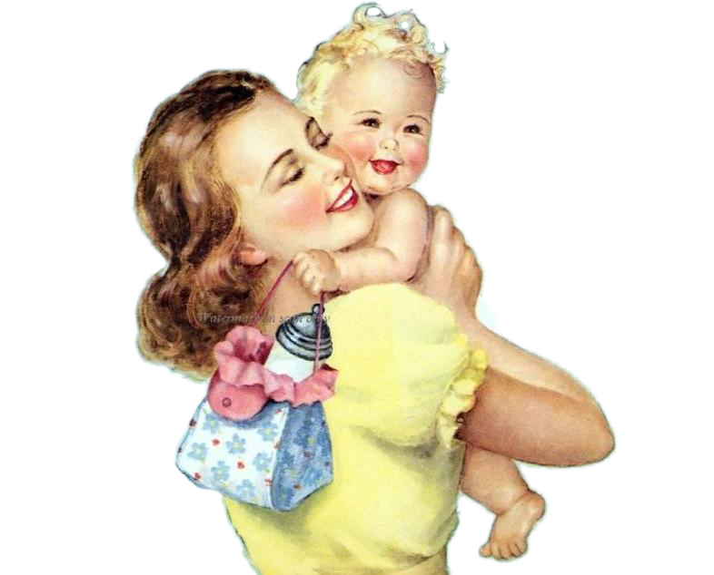

Конспект занятия по речевому развитию
с детьми младшего дошкольного возраста

Тема: «Самый дорогой на свете человек»

Выполнил
Воспитатель МБДОУ ДС №93
Юнаковская Татьяна Николаевна

Челябинск, 2016

Интеграция образовательных областей:
Речевое развитие, художественно-эстетическое развитие, социально-коммуникативное развитие, познавательное развитие, физическое развитие.
Виды детской деятельности: коммуникативная, игровая, музыкально-художественная, продуктивная.
Цель: Создание условий для развития способности к эмоциональному сопереживанию, воспитание гуманного отношения к родным и близким людям.
Задачи:
Формировать умения понимать и активно выражать эмоциональное переживание близких людей, давать моральную оценку поступкам героев художественных произведений.
Закрепить знание имён своих мам.
Развивать воображение, мелкую моторику.
Воспитывать любовь и уважение к матери, как к самому близкому и родному человеку.

Активизация словаря:
Мамина любовь; ласковая; заботливая; трудолюбивая; добрая; любимая; нежная; тепло; уютно; радостно.

Материалы и оборудование:
Картинки, фотографии мам, иллюстрации с изображением мамы в различных ситуациях (шьёт, моет, готовит обед, гуляет с детьми и т. д.).. Клеёнки, клей, кисточка для клея, салфетки, цветной картон, вырезанные из бумаги цветы.

Предварительная работа:
Беседы о маме; рассматривание иллюстраций с изображением мамы в различных ситуациях (шьёт, гладит, готовит обед, гуляет с детьми); чтение стихотворений, рассказов о маме; оформление стенгазеты «Наши любимые мамы»; рассматривание фотоальбома с фотографиями мам.

Методы и приёмы:
Наглядный, словесный, практический.

Ход занятия.

Беседа. Дети сидят полукругом.
Воспитатель: Ребята, кто для вас самый дорогой человек на свете? (мама)
Чтение стихотворения В.Руссу «О маме»
Много мам на белом свете,
Всей душой их любят дети.
Только мама есть одна,
Всех дороже мне она.
Кто она? Отвечу я:
Это мамочка моя
Рассматривание иллюстраций с изображением мамы в различных ситуациях, фотографии.
Сегодня мы с вами поговорим о ваших мамах. Мама самое понятное слово на земле. Сколько добра и тепла таит в себе это слово. Мамина любовь согревает нас всю жизнь. Дети, как вы называете ваших мам ласково?
Дети:
- Мамочка, мамуля, мамулечка, маменька.
Воспитатель:
- Дети, а как зовут ваших мам?
Дети:
- Мою маму зовут Света (отвечают все дети).
Воспитатель:
- Мама самый дорогой человек на свете, от маминой улыбки нам становится тепло, радостно, уютно на душе. Дети, как вы думаете, какие ваши мамы?
Дети:
- Моя мама добрая (ласковая, заботливая, добрая, трудолюбивая, красивая, любимая, нежная).

Читает ребёнок:
Книжки вечером читает.
И всегда всё понимает.
Даже, если я упряма,
Знаю - любит меня мама.

Воспитатель:
- Дети, а что умеют ваши мамы?
Дети рассматривают иллюстрации.
Дети:
- Мама готовит обед (шьёт, стирает, гладит, читает сказку, гуляет с детьми, заботится о детях).

Читает ребёнок:
Я шагаю по дорожке,
Но устали мои ножки.
Перепрыгнуть через яму
Кто поможет? Знаю - мама!

Дидактическая игра «Что забыла сделать мама?»
Выставляются три картинки:
Мама хотела постирать, помыть посуду, сходить в магазин.
Воспитатель предлагает запомнить картинки, затем закрыть глаза.
Затем прячет одну из картинок. Дети смотрят и называют, что забыла сделать мама.
Воспитатель:
- Наши мамы нуждаются в нашей помощи. Дети, как вы думаете, чем вы можете им помочь?
Дети:
- Убрать свои игрушки (помыть чашку, поиграть с младшим братом, помочь накрыть на стол).

Физминутка.
«Мамам дружно помогаем»
Мамам дружно помогаем:
Сами в тазике стираем.
И рубашки, и носочки,
Для сыночка и для дочки. (Наклоны вперёд, движения руками, имитирующие полоскание.)
Через двор растянем ловко,
Для одежды три верёвки. (Потягивания — руки в стороны.)
Светит солнышко-ромашка,
Скоро высохнут рубашки. (Потягивания — руки вверх.)

Воспитатель:
- Дети, из вас вырастут настоящие мамины помощники! А вы знаете, как можно порадовать маму?
Дети:
- Сказать ласковые слова (обнять, поцеловать, хорошо себя вести, спеть песенку, рассказать стихотворение).
Читает ребёнок:
Мне мама приносит игрушки, конфеты.
Но маму люблю я совсем не за это.
Весёлые песни она напевает.
Нам скучно вдвоём никогда не бывает!

Воспитатель:
- Дети, чтобы порадовать ваших мам, сделаем им подарок - праздничную открытку.
Дети проходят за столы.
Аппликация «Букет для мамы» (дети наклеивают вырезанные из цветной бумаги цветы на открытку).
Воспитатель:
- Молодцы, дети! Красивые открытки порадуют ваших мам.
Итог:
Работы детей рассматриваются, оцениваются положительно.

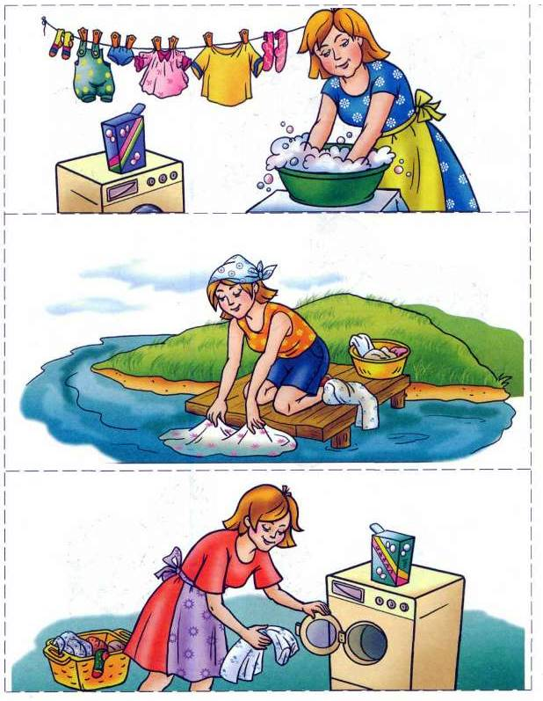
Приложение

